MODELO DE DENÚNCIA ASAE
(Autoridade de Segurança Alimentar e Económica)

COMO PROCEDER?
As denúncias à ASAE devem ser feitas por via eletrónica, utilizando para isso o seguinte endereço eletrónico: http://www.asae.gov.pt/?cn=5591AAAAAAAAAAAAAAAAAAAA

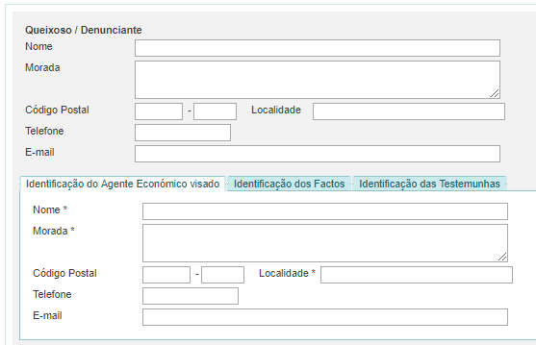

- Identificar o Queixoso indicando o seu nome, morada, código postal, localidade, telefone e email.
- Preencher os vários separadores do campo inferior, relativos à denúncia.
a) No 1º separador desse campo deve identificar a instituição em questão, indicando nome, morada, código postal, localidade, telefone e email da referida instituição;
b) N.º 2º separador desse campo deve descrever os factos relativos à queixa (pode usar o seguinte texto), indicando a data e o local respetivo:

Venho por este meio trazer à vossa atenção o facto desta instituição pública não disponibilizar uma opção vegetariana nas respetivas cantinas, apesar de existir procura e interesse na mesma, situação que está em inconformidade legal.
Conforme é do vosso conhecimento, a 1 de Junho de 2017 entrou em vigor a Lei n.º 11/2017, a qual estabelece a obrigatoriedade da existência de opção vegetariana nas ementas das cantinas e refeitórios públicos. Mesmo em caso de procura reduzida da opção vegetariana, está previsto que seja estabelecido um regime de inscrição prévio para obter-se acesso à mesma.
Face ao exposto, solicito a V/ compreensão e colaboração para que sejam resolvidas as deficiências apontadas na cantina desta instituição.

Pode, se assim o entender, anexar ficheiros que complementem a sua denúncia.

- No 3º separador desse campo pode identificar testemunhas fazendo a sua completa identificação (nome, morada, código postal, localidade, telefone e email).

